**Лабораторная №6**

**ПОИСК МНОЖЕСТВА МИНИМАЛЬНЫХ И МАКСИМАЛЬНЫХ ЗНАЧЕНИЙ.**

**ВЫЧИСЛЕНИЕ СРЕДНЕГО ЗНАЧЕНИЯ АГРЕГИРОВАННЫХ ДАННЫХ**

1. Вывести наименование изделия, представленного в системе максимальным количеством экземпляров.
   1. Вывести наименование изделия, количество экземпляров которого максимально (равно максимуму по всем изделиям).

Листинг 1.1 – Вывод изделия

USE SUPIR;

SELECT TOP 1 p_name, p_quantity

FROM products

ORDER BY p_quantity DESC;

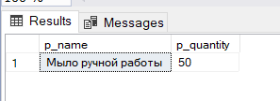

Рис. 1.1 – Вывод изделия

* 1. Вывести наименование изделия, количество экземпляров которого максимально (равно максимуму по всем изделиям).

Листинг 1.2 – Вывод изделия

USE SUPIR;

SELECT p_name, p_quantity

FROM products

WHERE p_quantity = (SELECT MAX(p_quantity) FROM products)

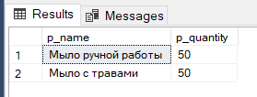

Рис. 1.2 – Вывод изделия

* 1. Вывести наименование изделия, количество экземпляров которого максимально (равно максимуму по всем изделиям).

Листинг 1.3 – Вывод изделия

USE SUPIR;

SELECT p_name, p_quantity

FROM products AS ext

WHERE p_quantity >= ALL (SELECT p_quantity

FROM products AS int

WHERE ext.p_id != int.p_id);



Рис. 1.3 – Вывод изделия

1. Вывести среднее количество товаров в заказе

Листинг 2 – Вывод среднего количества

USE SUPIR;

SELECT AVG(CAST(unique_products AS FLOAT)) AS avg_unique_products

FROM (

SELECT o_client, COUNT(DISTINCT p_id) AS unique_products

FROM orders AS o

JOIN m2m_products_orders AS m ON o.o_id = m.o_id

GROUP BY o_client

) AS client_stats;

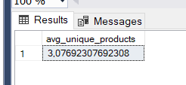

Рис. 2 – Вывод среднего количества

1. Вывести клиентов, заказывавших только один тип товара

Листинг 3 – Вывод клиентов

USE SUPIR;

SELECT c.c_name

FROM customers c

WHERE c.c_id IN (

SELECT o.o_client

FROM orders o

JOIN m2m_products_orders m ON o.o_id = m.o_id

JOIN products p ON m.p_id = p.p_id

GROUP BY o.o_client

HAVING COUNT(DISTINCT p.p_materials) = 1

);

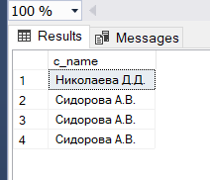

Рис. 3 – Вывод клиентов